**1 参考文献：**伏彦军.多溴联苯醚羟基代谢产物的合成及相关未知污染物的鉴定研究[D].西北师范大学,2023.DOI:10.27410/d.cnki.gxbfu.2023.002383.

**1.1 PBDEs的概述**

多溴二苯醚（PBDEs）通常是四溴、五溴、六溴、八溴、十溴二苯醚等的混合物，**多用作塑料、纺织品、涂料以及电子产品的阻燃剂**。根据溴原子在两个苯环上的数量和位置，总共有 209 个可能的个体同源物。典型的多溴二苯醚的化学结构如图 1.1。

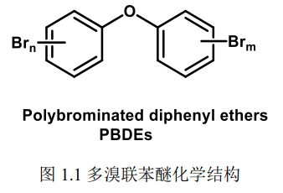

多溴二苯醚广泛存在于非生物和生物体中，而且**具有持久性、生物毒性和生物累积性。**多溴二苯醚**对环境和生物降解具有抗性**，它们还具有与这些结构相似的多卤化物相同的毒性作用模式，如多氯联苯（PCBs）、二噁英和呋喃。

研究发现，**在生物体内，高溴化二苯醚会发生脱溴、溴原子重排，且在生物代谢酶作用下引入羟基或甲氧基。**此类羟基化代谢物会在人体血清中积累，引发多器官中毒，**尤其破坏甲状腺激素稳态。**

多溴二苯醚在一些内分泌疾病中的作用已经进行了研究，因为**一些同源物**（BDE-47、BDE-99、BDE-153 和 BDE-209）**能够改变甲状腺稳态**，并影响子宫内和出生后暴露后啮齿动物的行为；更重要的是，多溴二苯醚在环境中以及在人类和动物组织中的存在和浓度越来越明显，所以这加剧了全世界人们对多溴二苯醚的关注。

**1.1.1 PBDEs 的理化性质**

PBDE 的一般化学式为 C12H(9~0)Br(l~10)O，H 原子和 Br 原子的和总是等于 10。理论上可能的同源物的数量为 209 个，由溴原子的数量（1~10）和它们的位置（即邻位、间位和对位）来区分可分为 10 个同源物组（单~十溴代联苯醚）。

商业多溴二苯醚对物理、化学和生物降解有相当的抵抗力。多溴二苯醚的**沸点**在 310~425℃之间，在室温下其**蒸气压**很低，且蒸汽压会随着溴原子个数的增加而降低。

多溴二苯醚**具有挥发性，但化学性质稳定**；因此，它们在水、土壤、沉积物、生物固体和生物体中广泛存在并被检测到。多溴联苯醚在水中的出现并不明显，因为它们是**疏水性**的，几乎不溶于水，特别是对于高溴化化合物，正辛醇-水分配系数 log Pow范围在 4.3 和 9.9 之间。多溴联苯醚可以与细小（0.45 毫米<直径<1.75 毫米）和超细（<0.45 毫米）的颗粒紧密联系在一起，使它们的浓度超过其水溶性。

**1.1.2 多溴联苯醚(PBDEs)的生产和应用**

多溴二苯醚广泛用于**阻燃用途**，使用溴化化合物作为阻燃剂的基本原理是基于 PBDEs 化合物热分解温度大多在 200℃~300℃范围内，且**其分解温度与多种高聚物的分解温度相当**，因此当受高温时气相和凝聚相可以在最佳时刻一同起到阻燃作用；PBDEs 在**高温下分解产生的溴原子作为强还原剂可以捕获•OH 和•O• 等燃烧反应的核心游离基**，从化学上减少和延缓火灾的发展，最终达到阻燃灭火的目的。此外，在**高温下 PBDEs还会分解出 HBr气体**（密度大于空气，且不燃烧），其覆盖于燃烧材料的表面，从而隔绝或稀释空气，最终起到隔绝表面可燃气体的作用。**1.2 OH-PBDEs的概述**

OH-PBDEs 的化学通式为 C12H(0-9)Br(1-9)O2，总体结构为羟基二苯醚，与多氯联苯（PCBs）和甲状腺素（T4）类似，如图 1.3。羟基的位置相对于醚键有邻位、间位、对位三种。OH-PBDEs 在水中的溶解性与 PBDEs 类似，且随着溴原子的增多，溶解性更低，也不易富集在脂类物质中，但易在 TTR 酶（一种易结合并传递甲状腺素的蛋白质）的作用下使其停留在血液中。

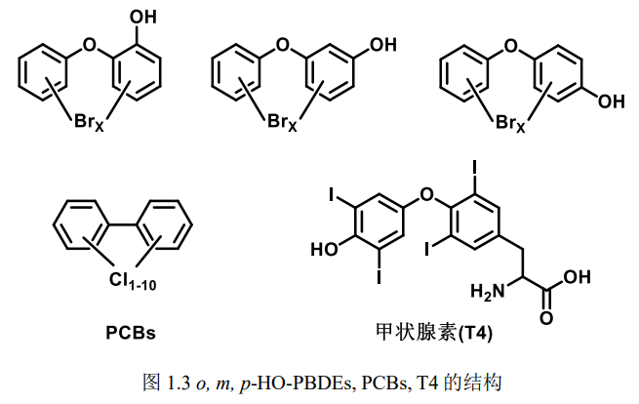

**1.2.1 OH-PBDEs的来源**

高度溴化的二苯醚在生物体内发生脱溴、溴原子重排，并且在生物代谢酶 P450 的作用下羟基或甲氧基可被引入二苯醚键的邻位、间位或者对位代谢为 OH-PBDEs。生物代谢酶 P450 对溴代的芳香族化合物催化方式有两种，一种是直接发生羟基化反应；另一种是通过 1,2-转移羟基化，使溴原子或羟基发生重排，从而得到不同位置的羟基多溴联苯醚。